**附件4：**

**区烟草制品零售点间距及距离测量标准**

一、本标准适用于《武汉市 区烟草制品零售点合理布局规定》中的零售点间距和幼儿园、中、小学周围距离的测量。

二、申请烟草制品零售点（以下简称申请点）与周围最近零售点（以下简称零售点）间隔距离的测量根据经营场所位置不同，对应适用以下测量标准：

（一）申请点与零售点同侧的，按申请点至零售点人可通行的直线最短距离测量：

**零售点**

**申请点**

（二）申请点与参照零售点不同侧的，按申请点至零售点人可通行的直线最短距离测量：

**零售点**

**申请点**

**零售点**

**申请点**

**零售点**

**申请点**

**零售点**

**申请点**

（三）两侧设有隔离带、绿化带的（且隔离带、绿化带人不可通行的），按申请点与零售点人可通行的最短距离测量：

**零售点**

**申请点**

绿化带（隔离带）

绿化带（隔离带）

（四）申请点与零售点成直角或圆角或弧形的，应贴近墙角按人可通行的最短距离测量：

**零售点**

**申请点**

（五）申请点与零售点属前后楼房的，如有后门可通行的，按后门人可通行的最短距离测量：

**零售点**

**楼房**

**申请点**

后门

**楼房**

（六）申请点位置位于十字路口的，且零售点位于对面的，按人可通行的最短距离测量：

门

门

**零售点**

**申请点**

门

门

（七）申请点位置位于十字路口且与零售点呈对角的，以最近一侧有门的最短距离测量：

门

门

门

**零售点**

**申请点**

门

（八）申请点位置位于十字路口且与参照零售点之间有红绿灯的，并必须按要求以斑马线行走的，可沿斑马线行进的最短距离测量：

**零售点**

门

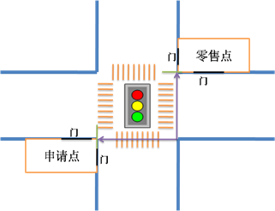

门

**申请点**

三、测量距离时，以零售点最近的出入口中央为起始点，申请点最近的出入口中央为终点，按人可通行的最短线路测量。

四、其他特殊道路情况的测量，按照人可通行的最短线路测量。

五、旅游景区、农家乐等不仅限一幢建筑物的对象作为申办主体的，其营业面积包括围墙内庭院等全部其他面积。

六、幼儿园、中、小学的周围经营门店距离测量参照上述方式执行。